中学校 国語 文法⑩ ～品詞①（自立語・付属語）～
（ ）年（ ）組（ ）番 名前（ ）
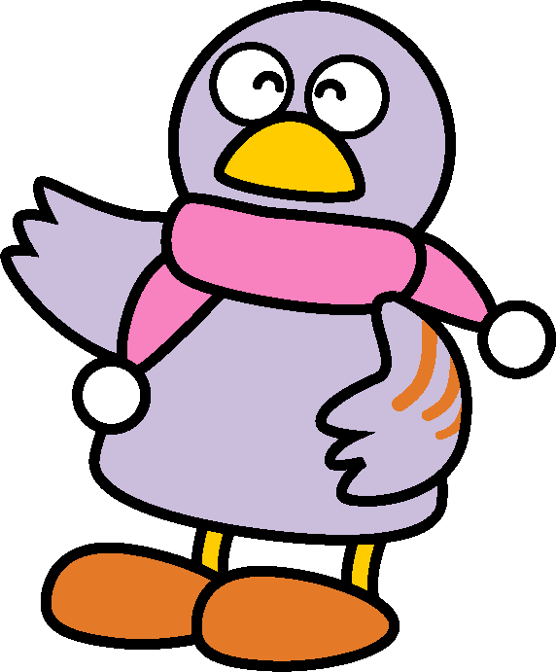
一 次の文の□に当てはまる言葉を書きなさい。（５点×２問）

二 次の文の自立語と付属語の数をそれぞれ書きなさい。（５点×４問）

① 美術館の 入場者は 週末に なると 増える。 自立語 付属語

② ああ、この曲は僕が保育園で初めて覚えた曲だ。自立語 付属語

三 次の文から自立語を選び、○で囲みなさい。（１０点×４問）

① 外は 寒いから コートを 着る。

② その 切手は とても 珍しく、価値が 高いそうだ。

③ ここのパンケーキが雑誌にのり、行列のできる店になった。

④ さあ、みんなで協力して苦境を乗り切るぞ。

四 次の文から付属語を選び、―線を引きなさい。（１０点×３問）

① 庭に 赤い 花が 咲く。

② 昨日 覚えた 漢字が テストに 出た。

③ キャプテンの声がグラウンドに響き、みんなの気持ちが一つになった。

点

⑴ その言葉だけで意味がわかる単語のことを といい、

①単独で文節をつくる。 ②いつも文節の先頭に置かれる。
③一文節に必ず一つある。 ④単独で意味がわかる。 という特徴がある。

⑵ 単独では文節を作れない単語のことを といい、

①単独で文節を作れない。 ②文節の頭には来ない。
③一文節に複数含まれることもある。 ④それだけでは意味がわからない。
という特徴がある。

